

宁波大学信息学院
实验报告

实验课程名称： 嵌入式系统
学 院： 信息科学与工程学院
专 业： 计算机科学与技术
指 导 教 师： 王翀,王艺睿
报告人姓名： 顾凯琪 学号： 226001624
班 级： 2022级计算机2班
学 期： 2024-2025学年第二学期

信息学院实验中心制

实验
成绩

实验项目名称 | Linux 系统 Makefile 编写和 GCC 编译实验
一、实验目的与要求：
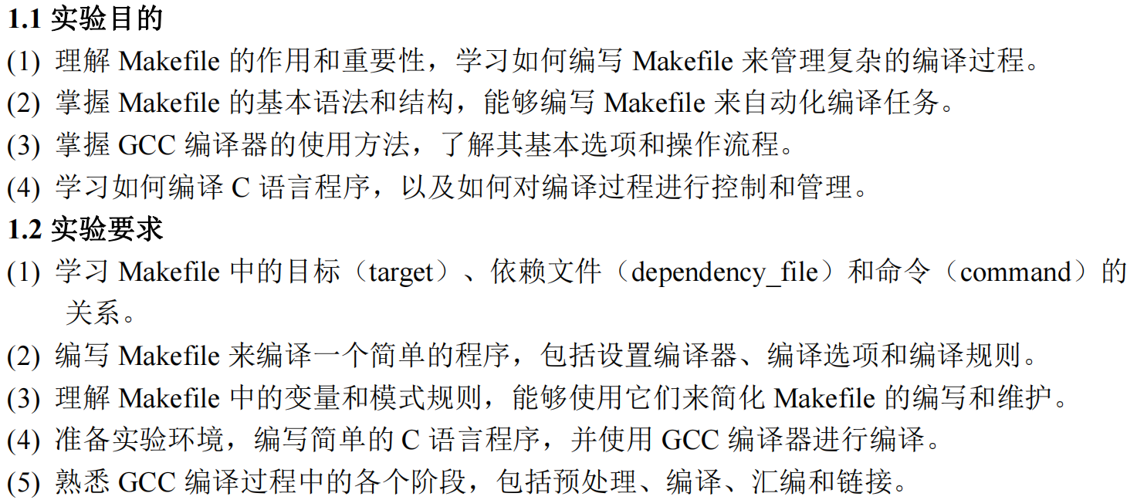
二、实验设备：
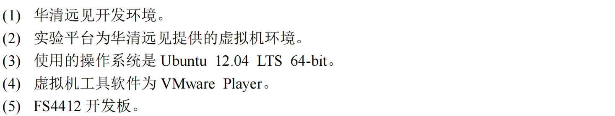
三、实验方法（原理、流程图）
原理：
第 5 章 Linux Shell编程实验
Shell是Linux系统中用户与内核进行交互操作的接口，它的主要功能是接收用户输入的命令并将其送入内核执行。实际上，Shell是一个命令解释器，它解释用户输入的命令并将其发送到内核执行。Shell还具有自己的编程语言，允许用户编写由Shell命令组成的程序，这些程序可以与其他应用程序一样发挥作用。
Linux系统提供了类似于Microsoft Windows的可视化命令输入界面，即X Window的图形用户界面（GUI）。在GUI中，用户可以使用桌面环境系统进行操作，如窗口、图标和菜单，所有的管理都可以通过鼠标进行控制。每个Linux系统的用户都可以拥有自己的用户界面或Shell，以满足其特定的Shell需求。
在Linux中，有多种不同版本的Shell，主要包括：
Bourne Shell（sh）：由贝尔实验室开发。
BASH（Bourne Again Shell）：GNU操作系统上默认的Shell。
Korn Shell（ksh）：对Bourne Shell的发展，在大部分内容上与Bourne Shell兼容。
C Shell（csh）：SUN公司Shell的BSD版本。
Z Shell（zsh）：具有多种Shell特性的终极Shell，集成了bash、ksh的特性，并增加了自己独有的特性。
无论使用哪种Shell，其主要功能都是解释用户在命令行提示符下输入的指令。Shell会对命令行进行语法分析，将其分解成以空白区分的符号（token），包括空白、跳格键（tab）和换行符（New Line）。如果命令包含元字符（metacharacter），Shell将评估其正确用法。此外，Shell还管理文件输入输出以及后台处理。在处理命令行后，Shell会查找并执行相应的命令。
因此，Shell编程在Linux系统中具有重要的作用，用户可以通过编写Shell脚本来自动化任务、管理系统和进行批量处理，提高工作效率和系统管理能力。
第 6 章 GCC编译实验
GNU CC（简称为Gcc）是GNU项目中符合ANSI C标准的编译系统，能够编译用C、C++和Object C等语言编写的程序。gcc不仅功能强大，而且可以编译如C、C++、Object C、Java、Fortran、Pascal、Modula-3和Ada等多种语言，而且gcc又是一个交叉平台编译器，它能够在当前CPU平台上为多种不同体系结构的硬件平台开发软件，因此尤其适合在嵌入式领域的开发编译。
下表是gcc支持编译源文件的后缀及其解释。
Gcc所支持后缀名解释
后 缀 名 | 所对应的语言 | 后 缀 名 | 所对应的语言
.c | C原始程序 | .s/.S | 汇编语言原始程序
.C/.cc/.cxx | C++原始程序 | .h | 预处理文件（头文件）
.m | Objective-C原始程序 | .o | 目标文件
.i | 已经过预处理的C原始程序 | .a/.so | 编译后的库文件
.ii | 已经过预处理的C++原始程序

如本章开头提到的，gcc的编译流程分为了4个步骤，分别为：
• 预处理（Pre-Processing）；
• 编译（Compiling）；
• 汇编（Assembling）；
• 链接（Linking）。
gcc有超过100个的可用选项，主要包括总体选项、告警和出错选项、优化选项和体系结构相关选项。以下对每一类中最常用的选项进行讲解。
（1）总体选项
gcc的总结选项如下表所示，很多在前面的示例中已经有所涉及。
gcc总体选项列表
后 缀 名 | 所对应的语言
-c | 只是编译不链接，生成目标文件“.o”
-S | 只是编译不汇编，生成汇编代码
-E | 只进行预编译，不做其他处理
-g | 在可执行程序中包含标准调试信息
-o file | 把输出文件输出到file里
-v | 打印出编译器内部编译各过程的命令行信息和编译器的版本
-I dir | 在头文件的搜索路径列表中添加dir目录
-L dir | 在库文件的搜索路径列表中添加dir目录
-static | 链接静态库
-llibrary | 连接名为library的库文件
对于“-c”、“-E”、“-o”、“-S”选项在前一小节中已经讲解了其使用方法，在此主要讲解另外两个非常常用的库依赖选项“-I dir”和“-L dir”。
实验三：

Makefile基本结构
Makefile是Make读入的惟一配置文件，因此本节的内容实际就是讲述Makefile的编写规则。在一个Makefile中通常包含如下内容：
• 需要由make工具创建的目标体（target），通常是目标文件或可执行文件；
• 要创建的目标体所依赖的文件（dependency_file）；
• 创建每个目标体时需要运行的命令（command）。
它的格式为：

target: dependency_files
command

例如，有两个文件分别为hello.c和hello.h，创建的目标体为hello.o，执行的命令为gcc编译指令：gcc –c hello.c，那么，对应的Makefile就可以写为：

#The simplest example
hello.o: hello.c hello.h
gcc –c hello.c –o hello.o

接着就可以使用make了。使用make的格式为：make target，这样make就会自动读入Makefile（也可以是首字母小写makefile）并执行对应target的command语句，并会找到相应的依赖文件。如下所示：

[root@localhost makefile]# make hello.o
gcc –c hello.c –o hello.o
[root@localhost makefile]# ls
hello.c hello.h hello.o Makefile

可以看到，Makefile执行了“hello.o”对应的命令语句，并生成了“hello.o”目标体。

Makefile变量
上面示例的Makefile在实际中是几乎不存在的，因为它过于简单，仅包含两个文件和一个命令，在这种情况下完全不必要编写Makefile而只需在Shell中直接输入即可，在实际中使用的Makefile往往是包含很多的文件和命令的，这也是Makefile产生的原因。下面就可给出稍微复杂一些的Makefile进行讲解：
sunq:kang.o yul.o
Gcc kang.o bar.o -o myprog
kang.o : kang.c kang.h head.h
Gcc –Wall –O -g –c kang.c -o kang.o
yul.o : bar.c head.h
Gcc - Wall –O -g –c yul.c -o yul.o
在这个Makefile中有3个目标体（target），分别为sunq、kang.o和yul.o，其中第一个目标体的依赖文件就是后两个目标体。如果用户使用命令“make sunq”，则make管理器就是找到sunq目标体开始执行。
这时，make会自动检查相关文件的时间戳。首先，在检查“kang.o”、“yul.o”和“sunq”3个文件的时间戳之前，它会向下查找那些把“kang.o”或“yul.o”作为目标文件的时间戳。比如，“kang.o”的依赖文件为“kang.c”、“kang.h”、“head.h”。如果这些文件中任何一个的时间戳比“kang.o”新，则命令“gcc –Wall –O -g –c kang.c -o kang.o”将会执行，从而更新文件“kang.o”。在更新完“kang.o”或“yul.o”之后，make会检查最初的“kang.o”、“yul.o”和“sunq”3个文件，只要文件“kang.o”或“yul.o”中的任比文件时间戳比“sunq”新，则第二行命令就会被执行。这样，make就完成了自动检查时间戳的工作，开始执行编译工作。这也就是Make工作的基本流程。
接下来，为了进一步简化编辑和维护Makefile，make允许在Makefile中创建和使用变量。变量是在Makefile中定义的名字，用来代替一个文本字符串，该文本字符串称为该变量的值。在具体要求下，这些值可以代替目标体、依赖文件、命令以及makefile文件中其他部分。在Makefile中的变量定义有两种方式：一种是递归展开方式，另一种是简单方式。
递归展开方式定义的变量是在引用在该变量时进行替换的，即如果该变量包含了对其他变量的应用，则在引用该变量时一次性将内嵌的变量全部展开，虽然这种类型的变量能够很好地完成用户的指令，但是它也有严重的缺点，如不能在变量后追加内容（因为语句：CFLAGS = $(CFLAGS) -O在变量扩展过程中可能导致无穷循环）。
为了避免上述问题，简单扩展型变量的值在定义处展开，并且只展开一次，因此它不包含任何对其他变量的引用，从而消除变量的嵌套引用。
递归展开方式的定义格式为：VAR=var。
简单扩展方式的定义格式为：VAR：=var。
Make中的变量使用均使用格式为：$(VAR)。
下面给出了上例中用变量替换修改后的Makefile，这里用OBJS代替kang.o和yul.o，用CC代替gcc，用CFLAGS代替“-Wall -O –g”。这样在以后修改时，就可以只修改变量定义，而不需要修改下面的定义实体，从而大大简化了Makefile维护的工作量。
经变量替换后的Makefile如下所示：
OBJS = kang.o yul.o
CC = gcc
CFLAGS = -Wall -O -g
sunq : $(OBJS)
$(CC) $(OBJS) -o sunq
kang.o : kang.c kang.h
$(CC) $(CFLAGS) -c kang.c -o kang.o
yul.o : yul.c yul.h
$(CC) $(CFLAGS) -c yul.c -o yul.o
可以看到，此处变量是以递归展开方式定义的。
Makefile中的变量分为用户自定义变量、预定义变量、自动变量及环境变量。如上例中的OBJS就是用户自定义变量，自定义变量的值由用户自行设定，而预定义变量和自动变量为通常在Makefile都会出现的变量，其中部分有默认值，也就是常见的设定值，当然用户可以对其进行修改。
预定义变量包含了常见编译器、汇编器的名称及其编译选项。下表列出了Makefile中常见预定义变量及其部分默认值。
Makefile中常见预定义变量
命 令 格 式 | 含 义
AR | 库文件维护程序的名称，默认值为ar
AS | 汇编程序的名称，默认值为as
CC | C编译器的名称，默认值为cc
CPP | C预编译器的名称，默认值为$(CC) –E
CXX | C++编译器的名称，默认值为g++
FC | FORTRAN编译器的名称，默认值为f77
RM | 文件删除程序的名称，默认值为rm –f
ARFLAGS | 库文件维护程序的选项，无默认值
ASFLAGS | 汇编程序的选项，无默认值
CFLAGS | C编译器的选项，无默认值
CPPFLAGS | C预编译的选项，无默认值
CXXFLAGS | C++编译器的选项，无默认值
FFLAGS | FORTRAN编译器的选项，无默认值
可以看出，上例中的CC和CFLAGS是预定义变量，其中由于CC没有采用默认值，因此，需要把“CC=gcc”明确列出来。
由于常见的gcc编译语句中通常包含了目标文件和依赖文件，而这些文件在Makefile文件中目标体的一行已经有所体现，因此，为了进一步简化Makefile的编写，就引入了自动变量。自动变量通常可以代表编译语句中出现目标文件和依赖文件等，并且具有本地含义（即下一语句中出现的相同变量代表的是下一语句的目标文件和依赖文件）。下表列出了Makefile中常见自动变量。
Makefile中常见自动变量
命 令 格 式 | 含 义
$* | 不包含扩展名的目标文件名称
$+ | 所有的依赖文件，以空格分开，并以出现的先后为序，可能包含重复的依赖文件
$< | 第一个依赖文件的名称
$? | 所有时间戳比目标文件晚的依赖文件，并以空格分开
$@ | 目标文件的完整名称
$^ | 所有不重复的依赖文件，以空格分开
$% | 如果目标是归档成员，则该变量表示目标的归档成员名称
自动变量的书写比较难记，但是在熟练了之后会非常的方便，请读者结合下例中的自动变量改写的Makefile进行记忆。
OBJS = kang.o yul.o
CC = Gcc
CFLAGS = -Wall -O -g
sunq : $(OBJS)
$(CC) $^ -o $@
kang.o : kang.c kang.h
$(CC) $(CFLAGS) -c $< -o $@
yul.o : yul.c yul.h
$(CC) $(CFLAGS) -c $< -o $@
另外，在Makefile中还可以使用环境变量。使用环境变量的方法相对比较简单，make在启动时会自动读取系统当前已经定义了的环境变量，并且会创建与之具有相同名称和数值的变量。但是，如果用户在Makefile中定义了相同名称的变量，那么用户自定义变量将会覆盖同名的环境变量。

Makefile规则
Makefile的规则是Make进行处理的依据，它包括了目标体、依赖文件及其之间的命令语句。一般的，Makefile中的一条语句就是一个规则。在上面的例子中，都显示地指出了Makefile中的规则关系，如“$(CC) $(CFLAGS) -c $< -o $@”，但为了简化Makefile的编写，make还定义了隐式规则和模式规则，下面就分别对其进行讲解。

1．隐式规则
隐含规则能够告诉make怎样使用传统的技术完成任务，这样，当用户使用它们时就不必详细指定编译的具体细节，而只需把目标文件列出即可。Make会自动搜索隐式规则目录来确定如何生成目标文件。如上例就可以写成：
OBJS = kang.o yul.o
CC = Gcc
CFLAGS = -Wall -O -g
sunq : $(OBJS)
$(CC) $^ -o $@
为什么可以省略后两句呢？因为Make的隐式规则指出：所有“.o”文件都可自动由“.c”文件使用命令“$(CC) $(CPPFLAGS) $(CFLAGS) -c file.c –o file.o”生成。这样“kang.o”和“yul.o”就会分别调用“$(CC) $(CFLAGS) -c kang.c -o kang.o”和“$(CC) $(CFLAGS) -c yul.c -o yul.o”生成。
下表给出了常见的隐式规则目录：
Makefile中常见隐式规则目录
对应语言后缀名 | 规 则
C编译：.c变为.o | $(CC) –c $(CPPFLAGS) $(CFLAGS)
C++编译：.cc或.C变为.o | $(CXX) -c $(CPPFLAGS) $(CXXFLAGS)
Pascal编译：.p变为.o | $(PC) -c $(PFLAGS)
Fortran编译：.r变为-o | $(FC) -c $(FFLAGS)

2．模式规则
模式规则是用来定义相同处理规则的多个文件的。它不同于隐式规则，隐式规则仅仅能够用make默认的变量来进行操作，而模式规则还能引入用户自定义变量，为多个文件建立相同的规则，从而简化Makefile的编写。
模式规则的格式类似于普通规则，这个规则中的相关文件前必须用“%”标明。使用模式规则修改后的Makefile的编写如下：

OBJS = kang.o yul.o
CC = Gcc
CFLAGS = -Wall -O -g
sunq : $(OBJS)
$(CC) $^ -o $@
%.o : %.c
$(CC) $(CFLAGS) -c $< -o $@

Make管理器的使用
使用Make管理器非常简单，只需在make命令的后面键入目标名即可建立指定的目标，如果直接运行make，则建立Makefile中的第一个目标。
此外make还有丰富的命令行选项，可以完成各种不同的功能。下表3.17列出了常用的make命令行选项。
表3.14 make的命令行选项
命 令 格 式 | 含 义
-C dir | 读入指定目录下的Makefile
-f file | 读入当前目录下的file文件作为Makefile
-i | 忽略所有的命令执行错误
-I dir | 指定被包含的Makefile所在目录
-n | 只打印要执行的命令，但不执行这些命令
-p | 显示make变量数据库和隐含规则
-s | 在执行命令时不显示命令
-w | 如果make在执行过程中改变目录，则打印当前目录名
流程图如下
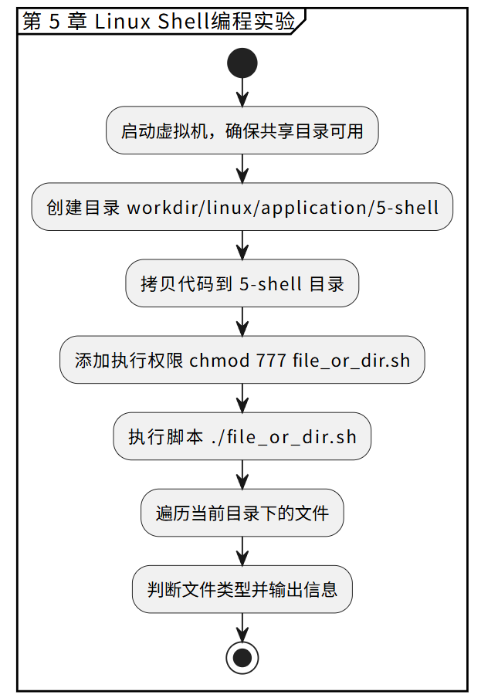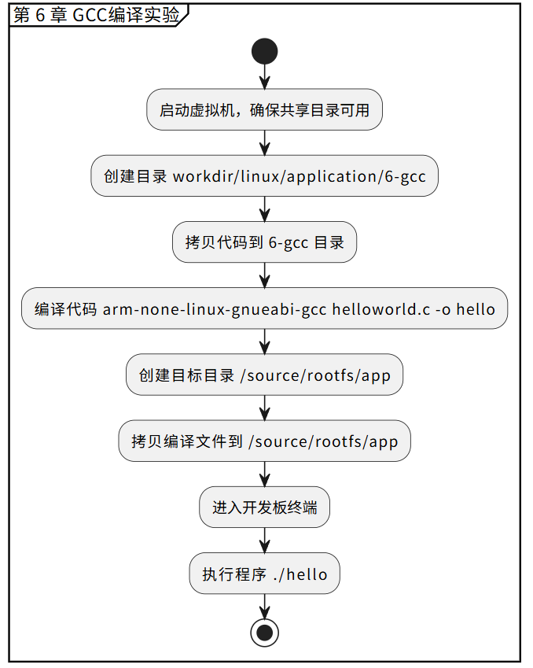
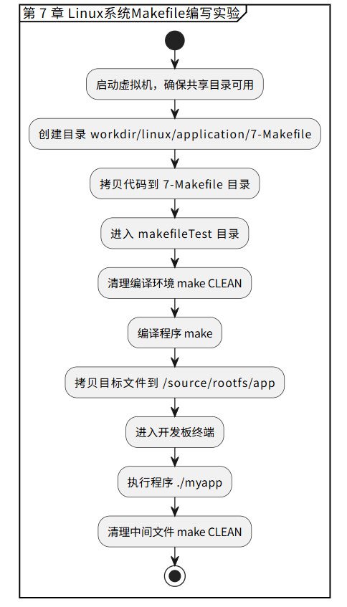
四、实验过程、步骤及内容
4.1第 5 章实验 Linux Shell编程
4.1.1 准备环境
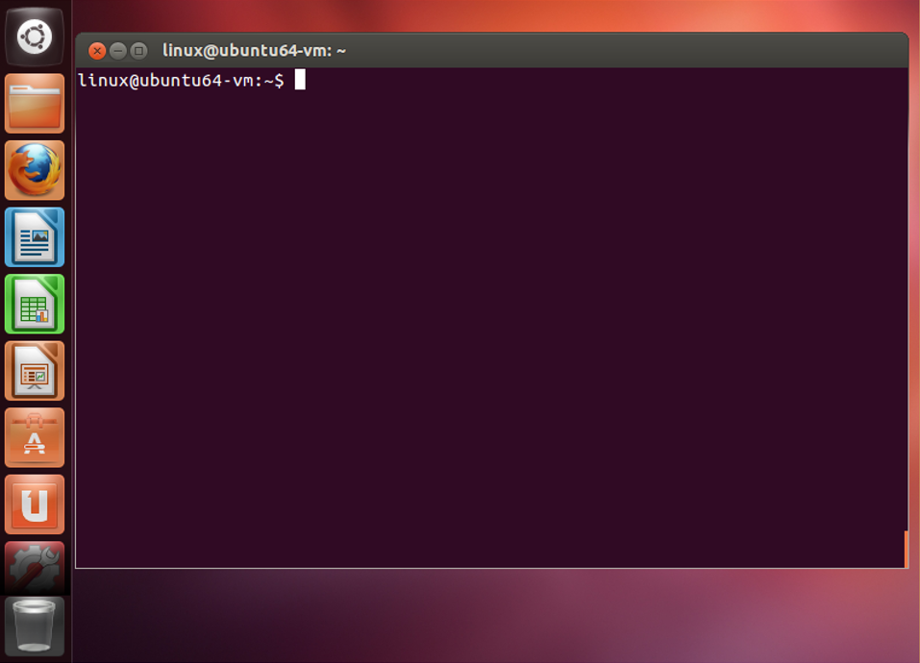
4.1.2 拷贝代码
将【华清远见-CORTEXA9资料：\实验代码\2、Linux移植驱动及应用\1、Linux应用\实验代码\02. Linux系统shell程序设计实验\实验代码】目录拷贝到虚拟机共享目录下。
- 建立相关目录；
$ mkdir workdir/linux/
$ mkdir workdir/linux/application
$ cd workdir/linux/application
$ mkdir 5-shell
- 将代码从共享目录拷入虚拟机Linux操作系统下；
$ mkdir 5-shell
$ cp /mnt/hgfs/share/实验代码/02.\ Linux系统shell程序设计实验/实验代码/* 5-shell/ -a
$ cd 5-shell/
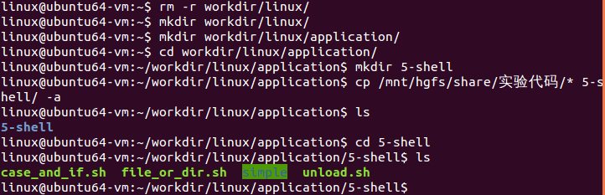
4.1.3 执行代码
$ chmod 777 file_or_dir.sh //给脚本添加可执行权限
$ ./file_or_dir.sh //执行脚本，脚本的作用是判断该目录下的文件时目录还是普通文件
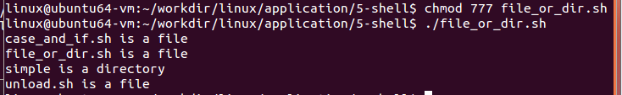
4.1.4 相关代码
#!/bin/sh
for i in *
do
if [ -f $i ]
then
echo "$i is a file"
elif [ -d $i ]
then
echo "$i is a directory"
fi
done
4.2第 6 章 GCC编译实验
4.2.1 准备环境
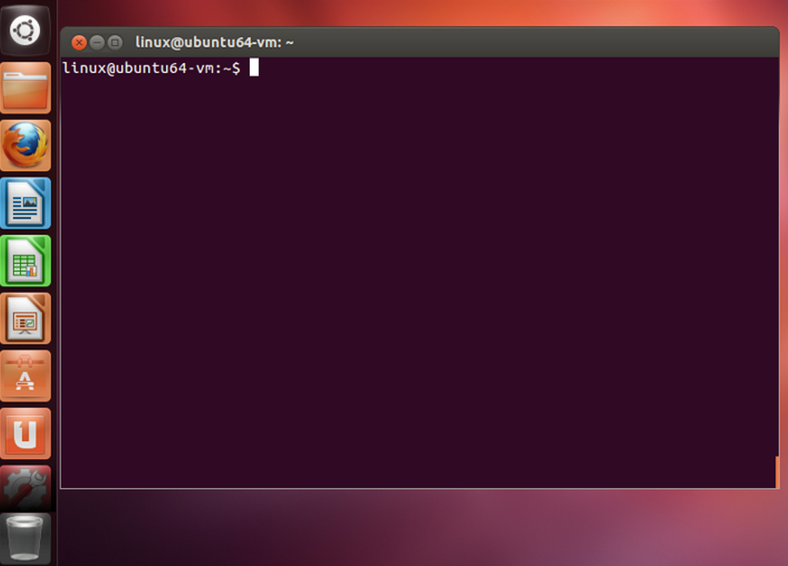
4.2.2 拷贝代码
将【华清远见-CORTEXA9资料：实验代码\2、Linux移植驱动及应用\1、Linux应用\实验代码\03. Linux系统GCC编译器的使用实验\实验代码】目录拷贝到虚拟机共享目录下。
将gcc部分代码拷贝到虚拟机Linux下。
4.2.3 建立相关目录；
$ cd workdir/linux/application
$ mkdir 6-gcc
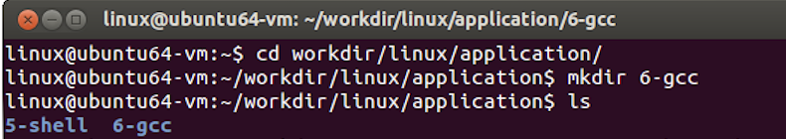
4.2.4 将代码从共享目录拷入虚拟机Linux操作系统下；（可使用【crtl+空格】切换输入法）
$ cp /mnt/hgfs/share/实验代码/03.\ Linux系统GCC编译器的使用实验/实验代码/* 6-gcc/ -a
$ cd 6-gcc/
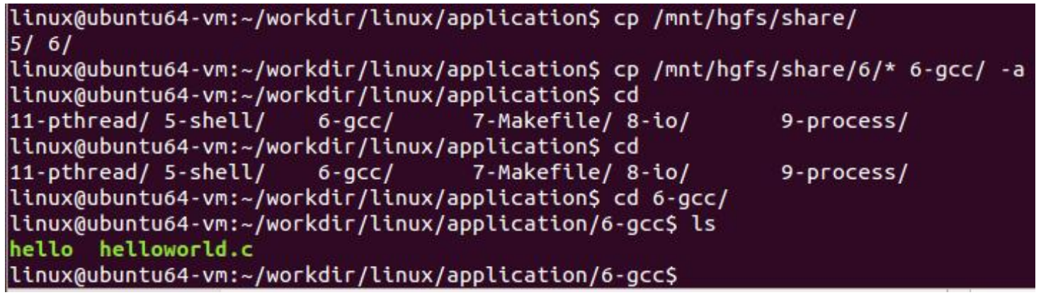
4.2.5 编译代码
$ arm-none-linux-gnueabi-gcc helloworld.c -o hello
$ mkdir /source/rootfs/app
$ cp hello /source/rootfs/app/
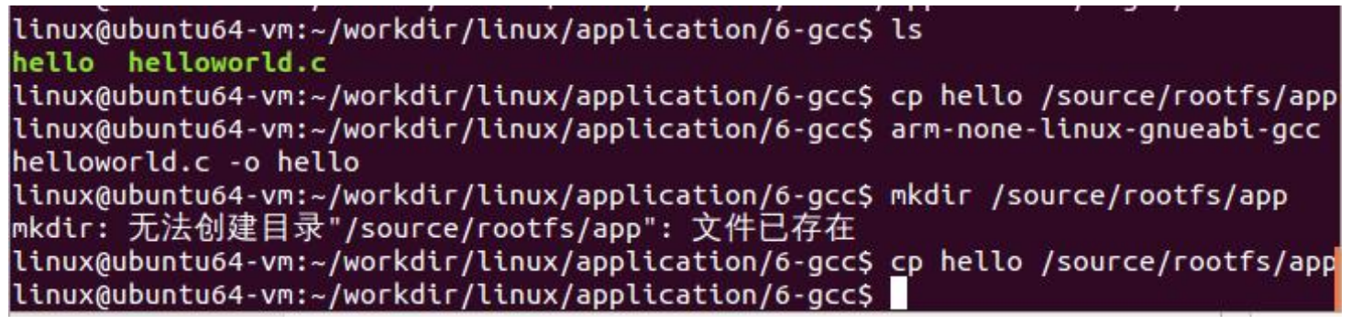
4.2.5 执行代码
在开发板串口终端执行应用程序。
# cd /app
# ./hello
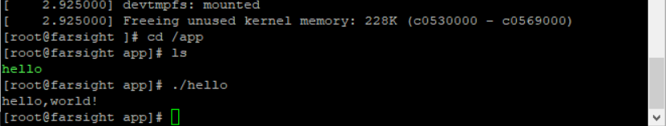
C++ Code
1  2  3  4  5  6  7  8  9 |  | #include <stdio.h>  int main (int argc, char **argv)  {  printf("hello,world!\n");  return 0;  }
4.3第 7 章 Linux系统Makefile编写实验
4.3.1 准备环境
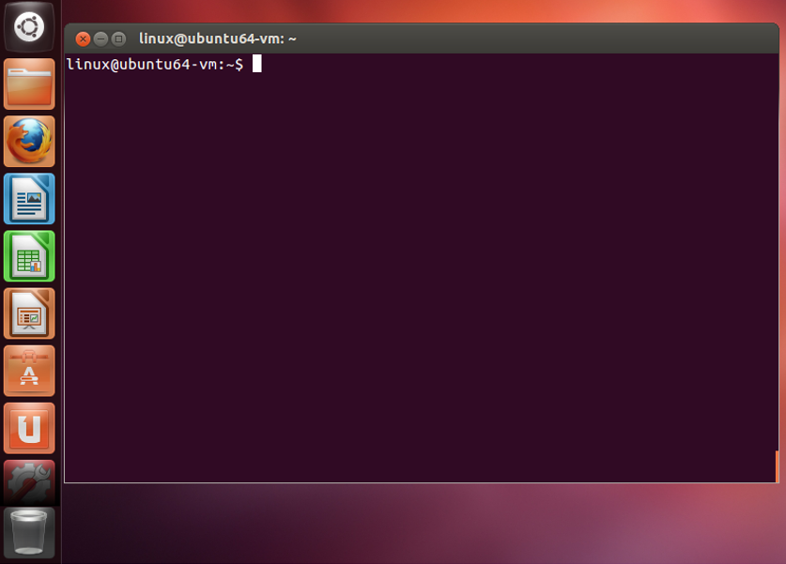
4.3.2 拷贝代码
将【华清远见-CORTEXA9资料：实验代码\2、Linux移植驱动及应用\1、Linux应用\实验代码\05. Linux系统Makefile编写实验/实验代码/5.2/makefileTest】目录拷贝到虚拟机共享目录下。
将Makefile部分代码拷贝到虚拟机Linux下。
建立相关目录；
$ cd workdir/linux/application
$ mkdir 7-Makefile
将代码从共享目录拷入虚拟机Linux操作系统下；
$ cp /mnt/hgfs/share/实验代码/05.\ Linux系统Makefile编写实验/实验代码
/5.2/makefileTest/* 7-Makefile/ -a
$ cd 7-Makefile/
将代码从共享目录拷入虚拟机Linux操作系统下；
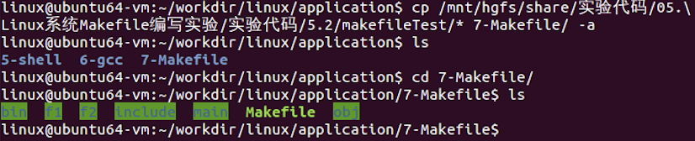
4.3.3 执行代码
进入makefileTest 目录，执行make。
$ make CLEAN
$ make
代码如下：
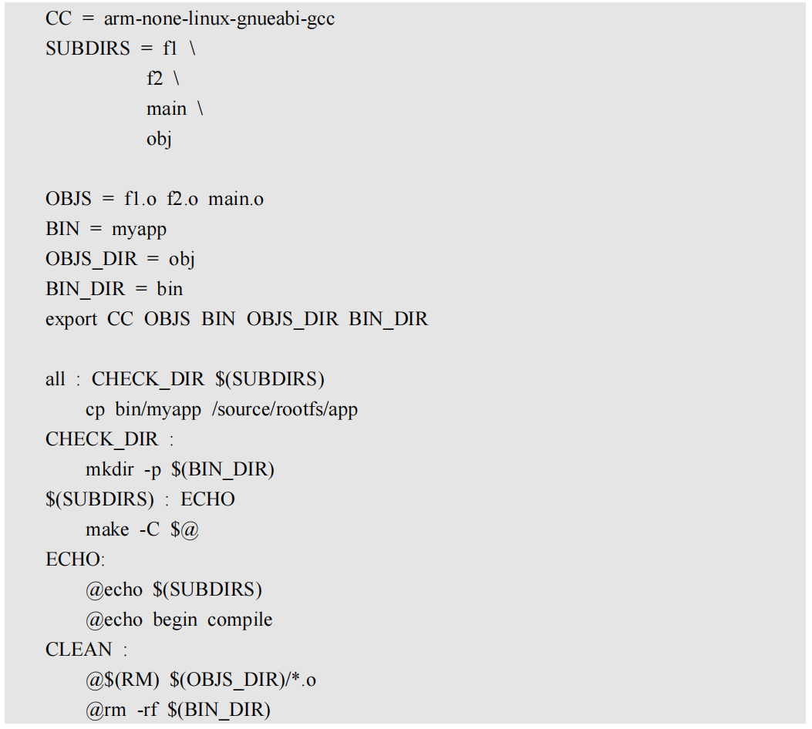
执行结果如下：
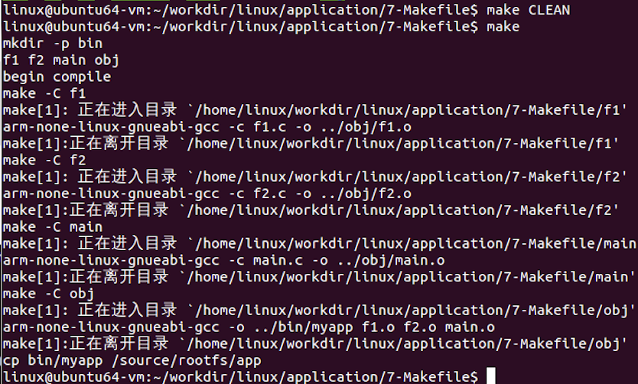

目录树结构如下：
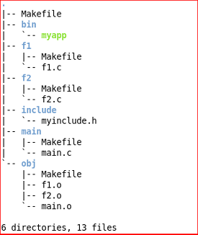
我们看到在bin 目录下生成了我们的目标文件myapp，并且拷贝到了/source/rootfs/app下，在obj 目录下生成了.o 的中间文件。
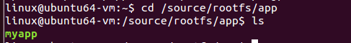
按照3.4.10章节的步骤，通过tftp下载内核，nfs挂载文件系统，启动开发板。
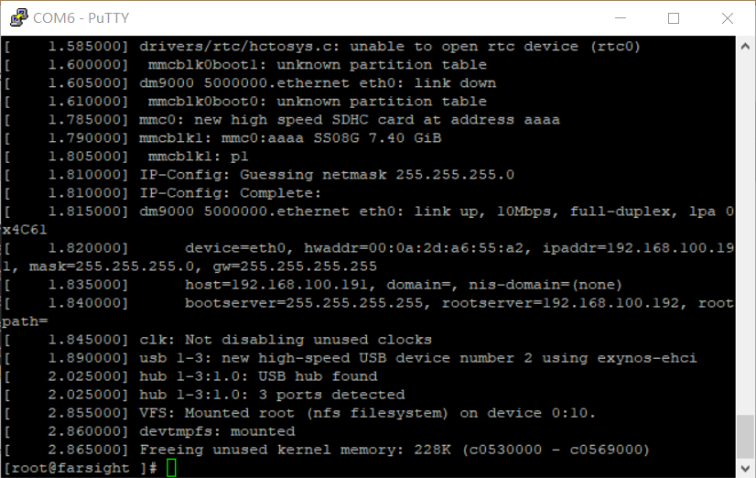
在开发板串口终端执行应用程序。
# cd app
# ./myapp
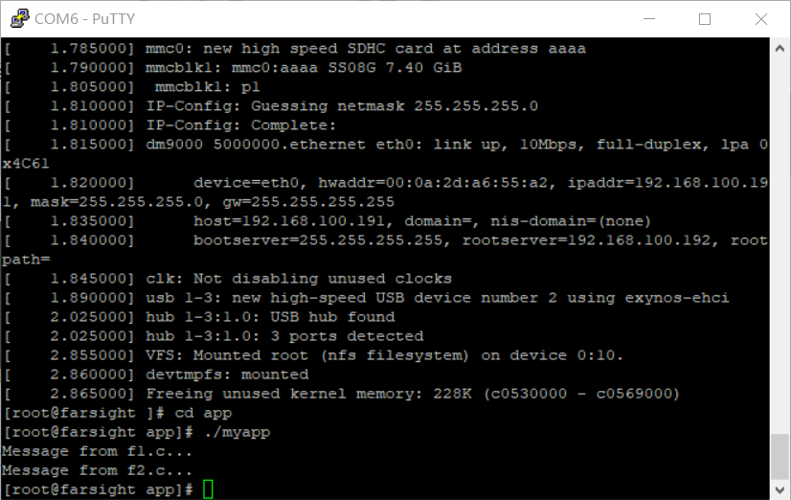
我们也可以用如下命令清除中间文件和目标文件，恢复make之前的状态，在虚拟机下输入：
$ make CLEAN
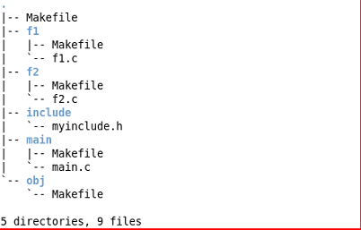
我们可以看到已经变为 make 之前的目录状态了。

五、实验数据（现象）处理分析
5.1第 5 章实验 Linux Shell编程
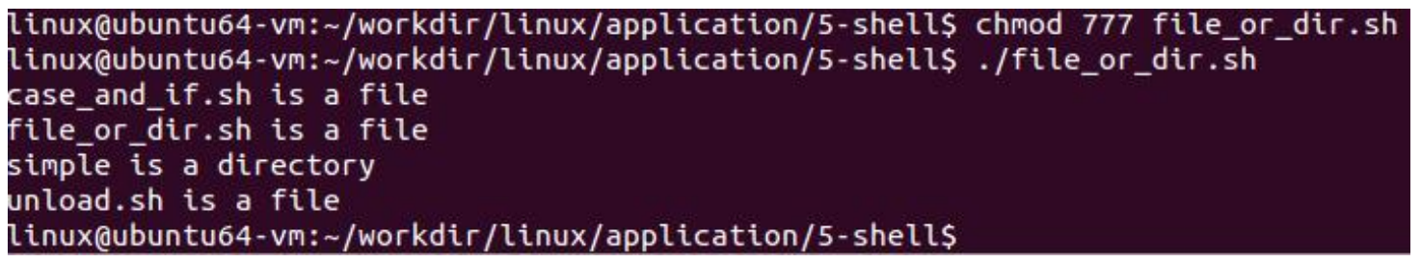
5.2第 6 章 GCC编译实验
成功输出：
5.3第 7 章 Linux系统Makefile编写实验
在make之前，树形结构为如下图所示：
进行make以后，树形结构也进行了变化，多了几个编译产生的文件，如下图所示：
在终端目录输入ls查看都有什么文件，如下图所示：
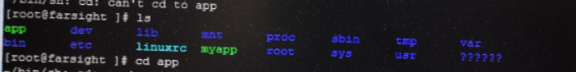
发现app和myapp文件也是被拷贝到此，所以我们上述的实验步骤都是完全正确的。
最后进入到app目录里面，输入./myapp命令，查看输出结果（实验现象）：
可以看到信息都是来自保存到目录下面的f1.c和f2.c文件，与实验预期结果一样。
六、实验结论：
通过本次实验，我深入理解了 Linux Shell 编程 的基本概念和操作方式，掌握了如何编写简单的 Shell 脚本 来实现自动化任务。同时，我学习了 Linux 系统中的多种 Shell 版本及其特点，如 Bash、C Shell、Z Shell 等，进一步提高了对 Linux 命令行环境的熟悉度。
在 GCC 编译实验 部分，我掌握了 GCC 的基本工作流程，包括 预处理、编译、汇编和链接 四个阶段。实验中，我使用不同的 GCC 选项，如 -c 进行单独编译，-o 指定输出文件，以及 -I 和 -L 选项来管理头文件和库文件的路径。这些知识对于 嵌入式系统开发和跨平台编译 具有重要意义。
在 Makefile 编写实验 中，我学习了 Makefile 的基本结构、依赖管理和变量定义方式。通过实验，我能够编写高效、可维护的 Makefile 文件，利用 Make 工具 自动化编译流程，减少手动输入命令的重复性，提高项目管理的效率。这对于大型软件开发和嵌入式系统编译具有实际应用价值。
综合来看，本次实验帮助我提升了 Linux 编程、GCC 编译和 Makefile 管理 方面的能力，为后续的嵌入式系统开发奠定了坚实的基础。
七、指导教师批阅意见：

成绩评定：

指导教师签字：
年 月 日

八、备注：

注：报告内的项目或内容设置，根据实际情况可加以调整和补充，写不下可另附一页。

